Диагностика состояния речевых и неречевых функций у младших школьников

Индивидуальный оценочный профиль состояния речевых и неречевых функций и процессов у учащихся, используемый вместе с речевой картой, который направляет внимание логопеда на анатомо-физиологические особенности нарушения, позволяет прогнозировать сроки и возможные результаты логопедического воздействия, обеспечивает более точную постановку логопедического заключения.
Широкая распространенность и стойкость нарушений речи учащихся, их отрицательное влияние на усвоение чтения и письма позволяют считать поиск эффективных путей преодоления этих нарушений одной из наиболее значимых задач логопедического воздействия.
Проведенный анализ научной литературы и непосредственная работа с детьми убеждают в том, что на современном этапе существуют ряд нерешенных задач:
- Развитие системы специального образования в направлении дальнейшей дифференциации обучения характеризуется возникновением новых, вариативных , ориентированных на сложную структуру речевого дефекта методов коррекционно-развивающего психолого-педагогического воздействия, что требует более совершенных, тонких методик диагностики, поддержки и сопровождения детей.

2.Недостаточная разработанность некоторых положений коррекционной диагностики не позволяет успешно решать вопросы прикладного характера ( не создан приемлемый арсенал комплексных психолого-педагогических диагностико-коррекционных средств).
3.Сегодняшняя практика решения диагностических задач в школьной логопедии нередко характеризуется использованием разрозненных методик, что часто приводит к провоцированию диагностических ошибок.
Наше исследование выявило необходимость совершенствования диагностики при обследовании школьников для установления типологии индивидуальных различий в структуре дефекта.
Реализация поставленных задач оказалась возможной в результате проведения экспериментальной работы, основанной на развернутом обследовании речевых и неречевых функций и процессов у детей.
Основные методологические принципы состоят в следующем:

Комплексный подход
Применительно к обследованию ребенка-это требование всестороннего изучения и оценки деятельности ребенка различными специалистами. Достижение такого уровня оценки возможно в структуре специально организованного обследования, позволяющего осуществить обмен диагностической информацией и отработать оптимальные приёмы профессионального взаимодействия. На практике зачастую наблюдается склонность специалистов разного профиля к узкопрофессиональной интерпретации выявленных отклонений . В нашем исследовании в проведении диагностического обследования принимали участие логопед, психолог, учителя, воспитатели ГПД . Изучалась выписка из истории развития ребенка. Результаты комплексного медико-психолого-педагогического обследования позволили обосновать и разработать индивидуальный маршрут для каждого ребенка.

Целостный, системный анализ
Предполагает обнаружение не просто отдельных симптомов нарушенного развития, а прежде всего связей между ними, установление иерархии выявленных отклонений, а также наличия сохранных звеньев. Поскольку развитие речи взаимосвязано с такими психическими процессами, как память, внимание, восприятие, мышление , у детей наблюдается большой диапазон индивидуальных различий, характеризующих уровень как речевого, так и психофизического развития, которые следует учитывать в осуществлении коррекционно-развивающей работы.

Схема обследования школьников и составленный на её основе «Индивидуальный оценочный профиль состояния речевых и неречевых функций и процессов» позволяет наглядно и убедительно провести анализ результатов обследования ребенка, выявить общее и индивидуальное в развитии детей, обнаружить связи между выявленными в процессе обследования нарушенными звеньями.

Принцип динамического изучения
Базируется на сформулированных Л.С. Выготским положениях об общих закономерностях развития нормального и аномального ребенка и о задачах актуального и ближайшего развития. Опираясь на эти положения была разработана методика соотносительного анализа, благодаря которой можно делать выводы об эффективности логопедического воздействия.

Для оценки состояния речевых и неречевых функций и процессов у учащихся мы использовали количественный метод обработки данных. При составлении схемы обследования мы руководствовались методами обследования детей с нарушениями речи, предложенными Р.Е. Левиной, Л.Ф. Спировой, Г. В. Чиркиной. Нами было выделено 10 параметров обследования детей.
Показатели и способы объективной оценки выполнения заданий необходимо было унифицировать как для получения сравнимых результатов, так и для достижения необходимого единообразия. Важно, не теряя информации, выделить наиболее значимые параметры, так как при статистической обработке фактических данных излишняя информация искажает искомый результат. Была введена 4-х бальная система оценивания результатов обследования речевого и общего статуса детей. При выполнении всех заданий давалось 4 балла, т.е. по одному баллу за правильно выполненное задание; т.о. удалось достичь единообразия для получения объективных данных. С этой целью уровни стартовых характеристик (тот уровень на котором ребенок находится в данный момент) оценивались как низкий-1уровень, удовлетворительный-2 ур, средний-3 ур, достаточный-4ур.

Предложенное ранжирование необходимо для дальнейшего проведения промежуточного и итогового обследования ребенка с целью проследить динамику развития.
Следует подчеркнуть, что количественная оценка и составленный на её основе индивидуальный оценочный профиль состояния речевых и неречевых процессов и функций у учащихся ни в коей мере не заменяют речевую карту, направленную на качественный анализ полученных результатов обследования. Речевая карта отражает индивидуальное развитие, образцы детской речи, подтверждает логопедическое заключение. В то время как количественный подход часто оказывается слишком общим, чисто качественным подходом трудно подтвердить эффективность процесса (в силу отсутствия объективных критериев). Т.о. сочетание количественного и качественного подходов может обеспечить объективную картину состояния речи у ребенка.

Приложение 1
Состояние уровня развития речевых и неречевых функций.

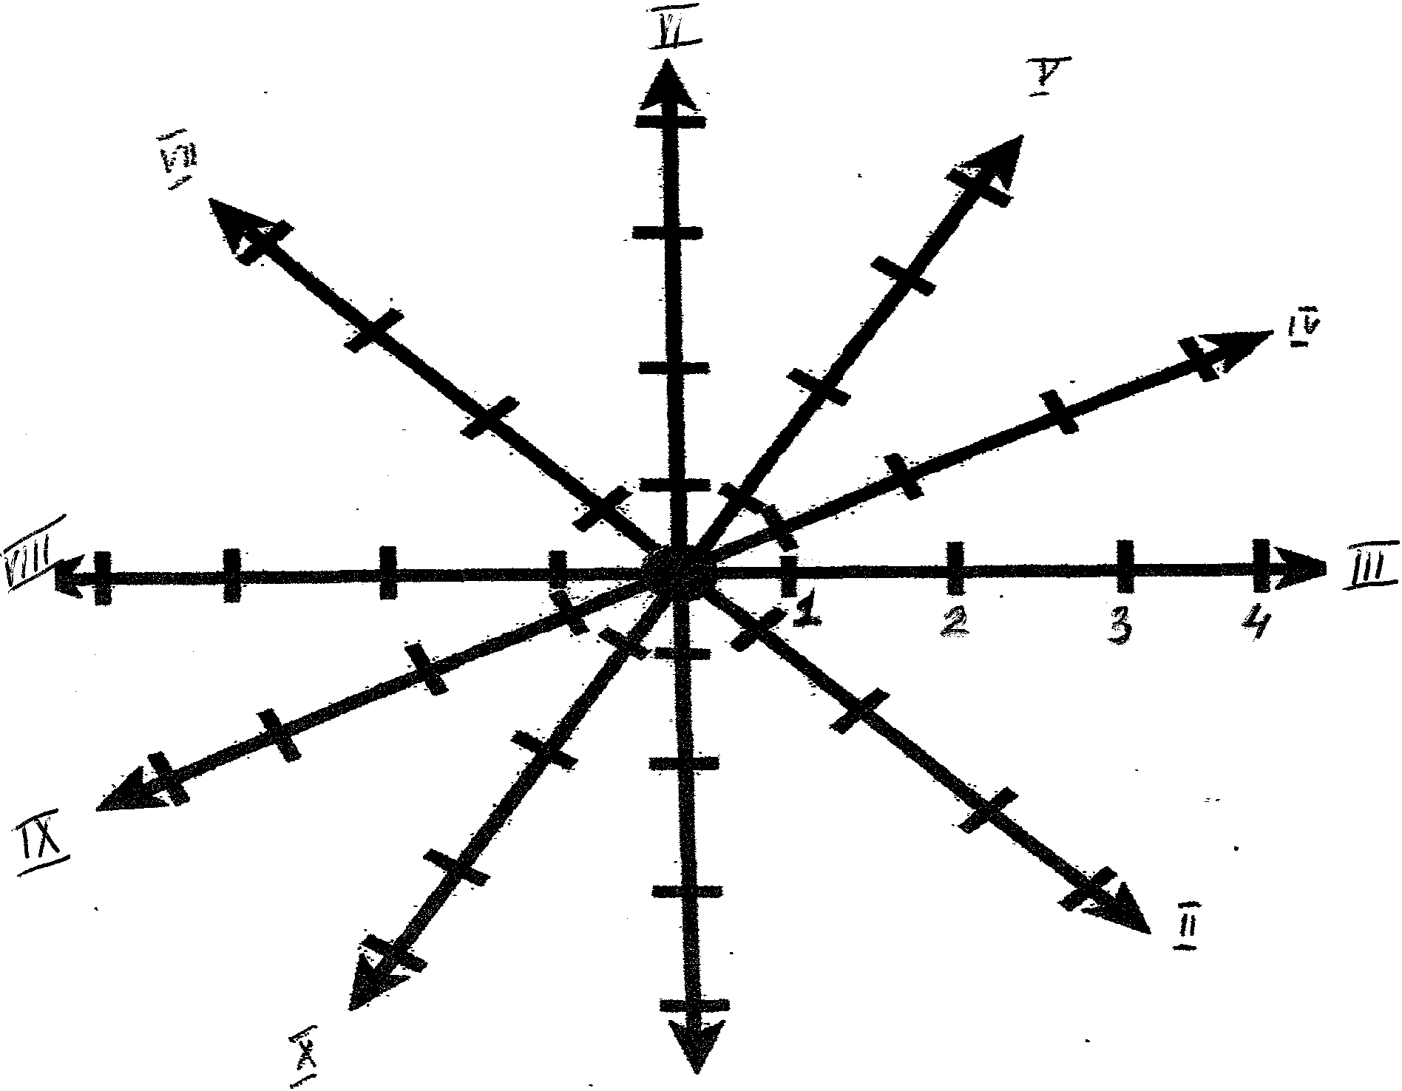

I Звукопроизношение
II Фонематическое восприятие IIIСостояние активного словаря IVГрамматический строй речи VСвязная речь
VI Зрительно-пространственное восприятие

VII Мелкая моторика
VIII Артикуляционная моторика IXПисьмо
Х Чтение

Приложение 2

Сводная таблица состояния речевых и неречевых функций

№ | Ф. И. учащегося | I | II | III | IV | V | VI | VII | VIII | IX | X
1
2
3
4
5
6
7
8
9
10
11
12

I Звукопроизношение
II Фонематическое восприятие
III Состояние активного словаря
IV Грамматический строй речи
V Связная речь
VI Зрительно-пространственное восприятие
VII Мелкая моторика
VIII Артикуляционная моторика
IX Письмо
X Чтение

Критерии оценки
1-низкий уровень
2-удовлетворительный
3-средний уровень
4-достаточный уровень

На каждого ребенка данной группы составляется речевой профиль, который отражает состояние речевых и неречевых функций (приложение 1).
Таким образом, наглядно видно «западающие» звенья, то есть недостаточное развитие той или иной речевой или неречевой функции у каждого ребенка. Опираясь на эти профили учителю-логопеду значительно проще будет наметить наиболее эффективные пути коррекции речевой патологии.
Для выявления стартового состояния речевых и неречевых функций и их развития всей группы, удобно составлять таблицу (приложение 2), где отображается среднее арифметическое каждой функции. По результатам таблицы строится диаграмма, по которой отслеживается динамика коррекционно-логопедической работы.

